ФЕДЕРАЛЬНОЕ ГОСУДАРСТВЕННОЕ АВТОНОМНОЕ ОБРАЗОВАТЕЛЬНОЕ УЧРЕЖДЕНИЕ ВЫСШЕГО ОБРАЗОВАНИЯ
«РОССИЙСКИЙ УНИВЕРСИТЕТ ТРАНСПОРТА»
(РУТ (МИИТ))

Институт транспортной техники и систем управления
Кафедра «Управление и защита информации»

ОТЧЁТ
О ЛАБОРАТОРНОЙ РАБОТЕ
По дисциплине «Информационное обеспечение систем управления»
ВАРИАНТ 2

Выполнил: ст. гр. ВУЦ-521
Бобычев Валентин Андреевич
Проверил: к.т.н., доц. Васильева М. А.

Москва 2024

Цель работы
Изучить операторы SQL диалекта PostgreSQL, необходимые для работы с оконными функциями.

РЕЗУЛЬТАТЫ ВЫПОЛНЕННОЙ РАБОТЫ
Задание 1
- Формулировка задания:
Выведите номер строки приёмов больных, докторами по убыванию. Таблица "Public"."visits":
- Текст скрипта:
select
p.full_name
, count(v.id) as visits_count
, row_number() over (order by count(v.id) desc) as Number
from patients p
join visits v on p.id = v.patient_id
group by p.full_name
order by visits_count desc;

- Результат выполнения скрипта:
Результат выполнения скрипта представлен ниже (Рисунок 1).
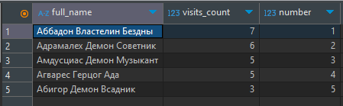
Рисунок 1 − Результат выполнения первого задания

Задание 2
- Формулировка задания:
Выведите порядковый номер посещения докторов пациентами. Таблица "Public"."visits":
- Текст скрипта:
select
d.full_name
, p.full_name
, v.visit_datetime
, row_number() over (partition by v.doctor_id, v.patient_id order by v.visit_datetime) as visit_number
from
visits v
join doctors d on v.doctor_id = d.id
join patients p on v.patient_id = p.id
order by
d.full_name, visit_number
- Результат выполнения скриптов:
Результат выполнения скрипта представлен ниже (Рисунок 2).
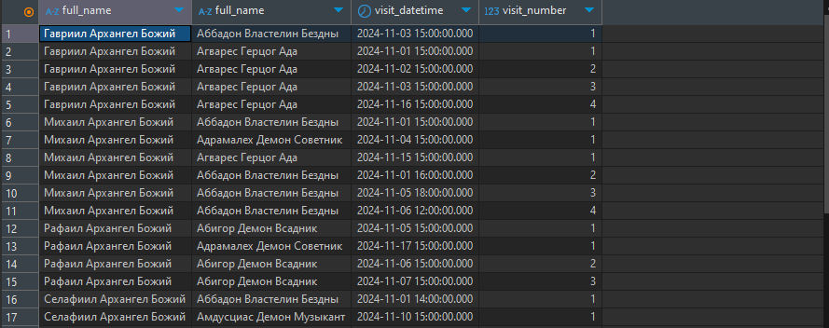
Рисунок 2 − Результат выполнения второго задания

Заданиe 3
- Формулировка задания:
Ранжируйте докторов по общему кол-ву их пациентов. Таблица "Public"."visits":
- Текст скрипта:
select
d.full_name
, count(v.patient_id) as visits_count
, rank() over (order by count(v.patient_id) desc) as rank
from
visits v
join doctors d on v.doctor_id = d.id
group by
d.full_name
order by
visits_count desc

- Результат выполнения скриптов:
Результат выполнения скрипта представлен ниже (Рисунок 3).
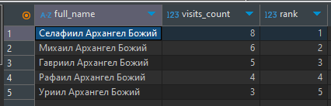
Рисунок 3 − Результат выполнения третьего задания
Задание 4
- Формулировка задания:
Провести ранжирование (DENSE_RANK()) пациентов по посещаемости больницы . Таблица "Public"."visits":

- Текст скриптов:
select
p.full_name
, count(v.id) as visits_count
, dense_rank() over (order by count(v.id) desc) as rank
from
visits v
join patients p on v.patient_id = p.id
group by
p.full_name
order by
visits_count desc

- Результат выполнения скрипта:
Результат выполнения скрипта представлен ниже (Рисунок 4).
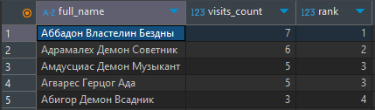
Рисунок 4 − Результат выполнения четвертого задания
Задание 5
- Формулировка задания:
Ранжируйте кол-во посещений пациента того или иного доктора. Таблица "Public"."visits":
- Текст скриптов:
select
d.full_name
, p.full_name
, count(v.id) as visits_count
, rank() over (partition by d.id order by count(v.id) desc) as rank
from
visits v
join patients p on v.patient_id = p.id
join doctors d on v.doctor_id = d.id
group by
d.id, p.id
order by
d.full_name,
visits_count desc

- Результат выполнения скрипта:
Результат выполнения скрипта представлен ниже (Рисунок 5).
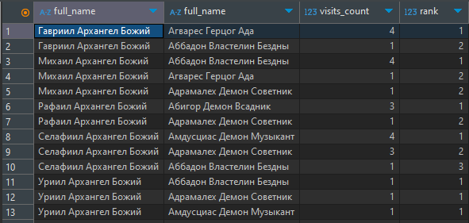
Рисунок 5 − Результат выполнения пятого задания
Задание 6
- Формулировка задания:
Рассчитать средний час посещения врача в диапазоне двух предшествующих и двух последующих строк для текущей строки. Таблица "Public"."visits":
- Текст скриптов:
select
d.full_name
, v.visit_datetime
, avg(extract(hour from v.visit_datetime)) over (partition by d.id order by v.visit_datetime rows between 2 preceding and 2 following)
from
visits v
join doctors d on v.doctor_id = d.id
order by
d.full_name, v.visit_datetime

- Результат выполнения скрипта:
Результат выполнения скрипта представлен ниже (Рисунок 6).
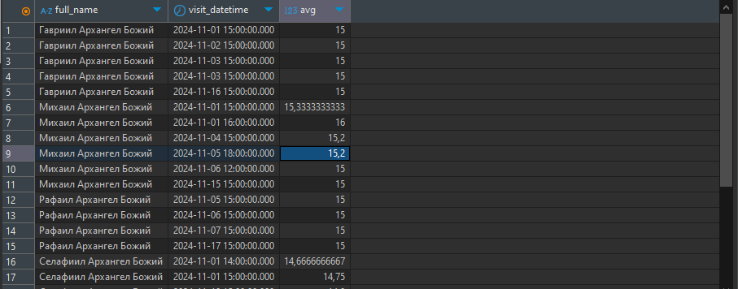
Рисунок 6 − Результат выполнения шестого задания
Задание 7
- Формулировка задания:
Получить предыдущее имя предыдущего пациента доктора. Таблица Таблица "Public"."visits":
- Текст скриптов:
select
d.full_name as doctor_name
, p.full_name as patient_name
, v.visit_datetime
, lag(p.full_name) over (partition by d.full_name order by v.visit_datetime) as previour_patient
from
visits v
join doctors d on v.doctor_id = d.id
join patients p on v.patient_id = p.id
order by
d.full_name,
v.visit_datetime

- Результат выполнения скрипта:
Результат выполнения скрипта представлен ниже (Рисунок 7).
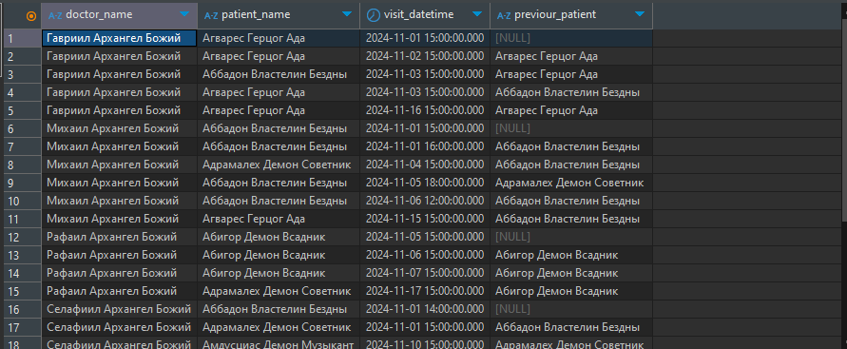
Рисунок 7 − Результат выполнения седьмого задания
Задание 8
- Формулировка задания:
Для каждого пациента выведите его время посещения и время следующего продукта в хронологическом порядке. Таблица "Public"."visits":
- Текст скриптов:
select
p.full_name as patient_name
, v.visit_datetime
, lead(v.visit_datetime) over (partition by p.id order by v.visit_datetime) as next_visit
from
visits v
join patients p on v.patient_id = p.id
order by
p.id, v.visit_datetime

- Результат выполнения скрипта:
Результат выполнения скрипта представлен ниже (Рисунок 8).
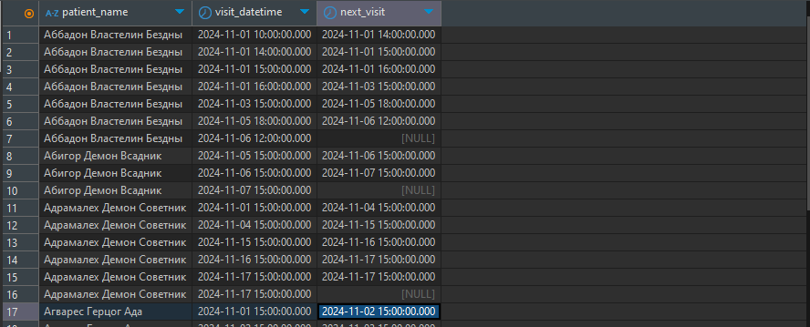
Рисунок 8 − Результат выполнения восьмого задания

Вывод
Изучили операторы SQL диалекта PostgreSQL, необходимые для работы с оконными функциями.

